EL EZHERLİ BİR ÂLİM HAFIZ ABDULLAH İŞLER

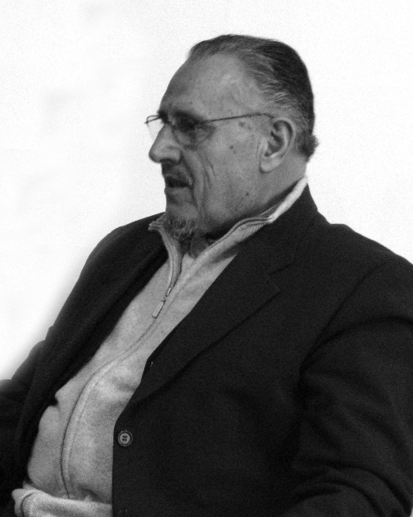Doğumu ve Eğitimi
Hafız Abdullah İşler, 1928 yılında Kızılcahamam İl- çesinin Kuşçuören Köyünde doğdu. Babası Molla Hasan ismi ile tanınan Hasan Efendi, annesi Ayşe Hanımdır.
Kur’an’ı Kerim okuma öğrenimine köyünde babası Hasan Efendi’de başladı. Önce yüzüne Kur’an’ı Kerim okumayı öğrendi, sonra da hafızlığa başladı. 10-12 yaşın- da iken Alpagut Köyüne gitti. Alpagut’lu Hafız Mehmet Yılmaz’da hafızlık çalışmasını bitirdi.
Hafız Abdullah İşler, Alpagut Köyünde geçen günlerini şöyle anlatıyor:
- Ben Alpagut’da “Cin Durmuş” ismi ile anılan Durmuş Efendi ile eşi Ze- liha Hanımın evinde kalıyordum. Abacı Köyünden Durmuş Abacı da ben- den iki sene sonra Alpagut’a geldi ve aynı evde birlikte kaldık. Durmuş Efendi’nin evi tek odadan ibaretti. Evin içinde biraz yüksekçe bir yer var- dı. Oraya “Seki” denilirdi. Sekinin bir ucunda ben, bir ucunda Durmuş Abacı yatardı. Evin ortasında soba vardı. Evin sahipleri, evin ortasında yere yatak yapar ve orada yatarlardı. O yıllarda Alpagut Köyünde her ev- de bizim gibi diğer köylerden gelip, okuyan çocuklar vardı. Şimdi biz on- ların yaptığı özveriyi yapamayız. Bize karşı çok iyi davranırlardı. Yazın ça- lışmak için tarlalara giderlerdi. Akşam onlar işten dönmeden, ben evde bulgur pilavı, tarhana çorbası hazırlardım. Akşam eve geldiklerinde yeme- ği hazır bulurlardı ve çok sevinirlerdi. Yiyecek giderlerimiz, evinde kaldı- ğımız aile tarafından karşılanırdı. Ancak babam ara-sıra gelir, tarhana, bulgur, pirinç gibi yiyecekler getirirdi. Babam haftanın Perşembe günleri YABANABAT pazarında kasaplık yapardı. Bazı haftalar pazara giderdim. Babam bana et, kuruyemiş ve şeker gibi şeyler alırdı, onları da kaldığım eve getirirdim.
Hafız Abdullah İşler, Kur’an eğitimini ilerletmek için 1945 yılında İstan- bul’a gitti. İstanbul’a giderken yol parasını köy halkı toplayıp verdiler. Kamyon- la ve manifaturacı Hasan Efendi ile birlikte gönderdiler. İstanbul’da Hacı Fahri Kiğılı’nın evinin altındaki yatılı Kur’an kursuna girdi. Orada yatıp-kalktı. Kursta- ki öğrencilerin yeme-içme harcamaları da Hacı Fahri Kiğılı tarafından karşılanı- yordu. Bir süre Hacı Fahri Kiğılı’nın ücretsiz imamlık yaptığı camide de yatıp kalktı. Hafız Hasan Akkuş’ta Kur’an’ı Kerim talim ve tecvidi okumaya başladı. Yaşı ilerlediği için vatani görevine çağrılmıştı. Vatani görevini İstanbul Topkapı Maltepe’de yaptı. Vatani görevini yaparken bir yedek subay onu emireri seçti. Bu

nedenle öğrenci olduğu Kur’an kursuna hemen her gün gündüzleri gidebiliyor- du. Hacı Fahri Efendi’nin yetişkin öğrencilerindendi. Bu nedenle ona öğrenci okutmada da yardımcı oluyordu. O günlerde Arapça eğitimine de başladı. Önce Musa Kazım Efendi isimli hocada Arapça okumaya başladı. Sonra da hemşehri- si Fatih Camii Müezzini Rıza Çöllüoğlu’ndan eski usule göre Arapça “sarf” ve “nahiv” dersleri aldı.
Hafız Abdullah İşler, Şehzade Camii imamı Necati Efendi’den de Kur’an’ı Kerim’i usulüne uygun okuma dersleri aldı. Vatani görevinin iki yılı İstanbul’da geçti, kalan 10 aylık kısmı için Trakya Çifte Nöbetçilere gönderildi.
1950 yılının sonlarına doğru vatani görevini bitirdi.
Hafız Abdullah İşler’in Mısır’a gitmeden önce hiçbir resmî eğitimi olma- dı. Babası onu köyündeki 3 sınıflı okula göndermemişti. Türkçe okuma-yazmayı başkalarının yardımı ve kendi özel çabası ile öğrendi. İlkokul diplomasını Mı- sır’dan Türkiye’ye döndükten sonra aldı.
Eğitim İçin Mısır’a Gidişi
Hafız Abdullah İşler, eğitimi için Mısır’a gidiş olayını şöyle anlatıyor:
- Vatani görevimi bitirdikten sonra İstanbul’a gelmiştim. Hacı Fahri Efen- di’nin kursunda bıraktığım sivil giysilerimi alacaktım. Döndüğümde elbi- seler yerinde yoktu. Kurs arkadaşım Ahmet Ramazan bana; “ben Mısır’a gideceğim” dedi. Ben, “ben de giderim” dedim. Bizi bir Mısır tutkusu al- dı. Hacı Fahri Efendi’ye düşüncemizi anlattık. O düşüncemizi uygun gör- dü ve bize pasaport almak için yardımcı olacağını söyledi. Kendisi ile he- lalleştik. Pasaportlarımızı çıkarttık. Mısır vizesi alma konusunda Rahmet- li Mustafa Runyun bize yardımcı oldu. Köye geldim, anamı-babamı ziyaret ettim. Annem-babam çok razı olmadılar. “Köyden birini bulup, seni ev- lendirelim” dediler. Daha sonra beni çok acele ilk eşim Alpagut’lu Zeliha ile nişanladılar. Köyde bir-iki ay kadar kaldım. Bir gün babamla-anneme “ilim söz konusu olursa, Allah günah yazmazmış. Siz razı olmazsanız da ben gideceğim” dedim. Ben kararlı davranınca köy halkı bana biraz yol parası topladılar. O para ile İstanbul’a döndüm. Hoca Fahri Efendi vapur biletimizi alıverdi. Hoca Fahri Efendi, ilimde ilerleyeceğine inandığı, ışık gördüğü gençlerin bu çeşit giderlerini karşılardı. 1950 yılı Aralık ayının
16. günü İskenderiye’ye vardık. Bir gece İskenderiye’de kaldık. Misafir kaldığımız evin sahipleri tren biletlerimizi aldılar. Bizi Kahire’ye gönder- diler. Kahire’de bizden önce gitmiş öğrenciler vardı. Onlar Bağdat Ote- li’nde kalıyorlardı. Bizi de o otele yerleştirdiler. El-Ezher Üniversitesine kaydımızı yaptırdık ve derslerimize başladık.

Hafız Abdullah İşler, Mısır eğitim sistemine uygun olarak ilkokul, lise ve yükseköğretimini Kahire’de El-Ezher Üniversitesi’nde yaptı. Yükseköğrenimini dini ilimler fakültesinde bitirdi. Bir yıl da “Medeni Hukuk” dersleri okudu. 1951-1960 yılları arasında Türkiye’ye gelip-gidebiliyordu. Ramazan aylarında gittiği Yunanistan Gümülcine’de yaptığı vaazlardan dolayı, 1960 askeri darbesin- den sonra, Türkiye’ye gelişinde, hakkında polis soruşturması başlatıldı. Bu ne- denle üç yıl kadar Türkiye’ye gelip-gidemedi. 1963 yılı Ağustos ayında uzun bir vapur yolculuğundan sonra Türkiye’ye döndü. Dönüşte Türkiye girişinde ince- lenmek üzere kitaplarına el kondu. Daha sonra bir kısmı kendisine geri verildi, bir kısmı geri verilmedi. Mısır’da kalış süresi yaklaşık 13 sene oldu.
Hafız Abdullah İşler, Mısır’da kaldığı yıllarda maddi giderlerini nasıl kar- şıladığını da şöyle anlatıyor:
- Ramazan aylarında Yunanistan Gümülcine’ye vaaz için gittiğimde biraz gelirim oluyordu. Türkiye geliş-gidişlerim sırasında yaptığım vaazlardan da biraz maddi yardım alıyordum. Ancak maddi giderlerimizin önemli kıs- mı Kahire’deki Türk vakıflarınca karşılanıyordu. İlk zamanlarda Türk ta- lebelerine 5 Mısır lirası veriyorlardı. O günün koşullarında bu para bizi geçindiriyordu. Daha sonraki yıllarda paranın değeri düştü. Gene de bizi açlıktan koruyordu. Türkiye’ye geldiğim yıllarda Hacı Fahri Kiğılı Hoca- ma uğruyordum. O da Mısır’daki Türk öğrencilerine dağıtılmak üzere top- ladığı paraları bana veriyordu. Ben de bu paraları Türk öğrencileri ara- sında dağıtıyordum.
Benim gittiğim yıllarda Kahire’de 15-20 Türk öğrenci vardı. Daha sonra bu sayı 50-60, zamanla 90-100 oldu. Tanıdığım Türk öğrenciler arasında Ali Özek, Emin Saraç, Osman Saraç, Mehmet Müftüoğlu, Ali İhsan Okur, Ahmet Karaca, Sezai Akdoğan, Mesut Erdoğan, Şevket Meraki, Ali Aras, Ali Hastaoğlu’da vardı.
Hafız Abdullah İşler, Kahire’de eğitimini sürdürdüğü yıllarda son Osman- lı Şehü’l İslamlarından Mustafa Sabri Efendi ile İslam Konferansı Örgütü Başka- nı Prof.Dr. Ekmelettin İhsanoğlu’nu ve onun babasını da tanımıştı. Onlar hakkın- daki anılarını da şöyle anlatıyor:
- Ekmelettin İhsanoğlu, ben Mısır’a gittiğimde küçük bir çocuktu. Ben ba- bası Ali İhsan Hoca’dan ders alıyordum. Ali İhsan Hoca çok ciddi bir ilim adamı idi. Bir tekkede kalıyordu. Oğlu Ekmelettin’i elinden tutup gezdirir- di. Babası Onun geleceğinde bir ışık görüyordu. Mustafa Sabri Efendi’yi de tanıyordum. Kendileri ile Türk talebeleri olarak zaman zaman görüşür, sohbet ederdik. Ben orada iken Mustafa Sabri ve Ali İhsan Efendi vefat et-

tiler. Mısır’da kabirler toprağın altında, kapısından girilen çıkılan bir ko- ridor halinde oluyor. Cenazeler bu koridorda sağlı-sollu hazırlanmış ka- birlere konuluyor. Ben her ikisinin de kabirlerine konulmasında bulundum. Kabrin üstüne kum yığıp, kapısını kapatıyorlar. Ali İhsan Efendi, Mustafa Sabri’den iki yıl sonra vefat etmişti. İhsan Efendi’yi kabrine koyduğumuz gün, Mustafa Sabri Efendi’nin kabrindeki kapıyı açıp, cesedine baktık. Be- deni iki yıl önceki gibi duruyordu. İhsan Efendi’yi kabrine koyduktan bir süre sonra mezar yokluğu nedeniyle, İhsan Efendi’nin kabrinin ayak ucu- na kimsesiz bir çocuğu defnettik. Bir süre sonra bizim öğrenci arkadaşımız ve hemşehrimiz Mehmet Özgün vefat etti. Onu da aynı yere defnettik. Biz Mehmet Özgün’ü gömerken, Mustafa Sabri Efendi ile Ali İhsan Efendi’nin kabirlerine yeniden baktık. Her ikisinin de cesetleri gömüldükleri günkü gibi kefenlerinin içinde duruyordu. Fakat Ali İhsan Efendi’nin ayak ucuna konulan çocuğun bedeninden hiçbir şey kalmamıştı.
Hafız Abdullah İşler, dünyaca ünlü Ezher Üniversitesi hakkındaki görüş- lerini de şöyle özetliyor:
- Bizim okuduğumuz dönemde El-Ezher Üniversitesi’nde ciddi bir durum vardı. Ben liseyi okurken çok hasta olduğum halde girdiğim sınavda tefsir tersinden 3 puan noksan aldığım için o yıl sınıfımı geçemedim. Ertesi yıl aynı sınıfın tüm derslerinden sorumlu olarak yeniden sınavlara girdim.
El-Ezher’de Habeşistan, Sudan ve çeşitli Afrika ülkelerinden öğrenciler vardı. Daha sonra Sovyet Sosyalist Cumhuriyetleri’ne bağlı ülkelerden de öğrenciler gelmeye başladı. Bulgaristan, Türkmenistan, Kazakistan vb. ül- kelerden de öğrenciler geliyordu. Öğrencilerden başka dünyanın çeşitli ül- kelerinden gelen bilim adamları konferanslar verirdi. 1950 Kore Savaşın- dan sonra Müslüman olmuş bir Kore’li profesör El-Ezher’e geldi. El-Ez- her’de verdiği konferansta, “Ben müslümanım, biz islamiyeti Kore’de sa- vaşan Türk askerleri ile tanıdık. Kore’ye İslamiyet Türk askerleri ile gel- di.” dedi.
Hafız Abdullah İşler’in Kahire El-Ezher Üniversitesi’nce verilen bitirme diplomasının denkliği Türkiye yönetimince tanınmadı. Bu nedenle Diyanet İşleri Başkanlığı merkez kuruluşunda açılan bir sınavda kazanarak ilkokul diploması ile
24. 02.1966 tarihinde Din İşleri Yüksek Kurulu’nda mütercim olarak görev ala- bilmişti. Başkanlık Kuruluşunda görevi sürerken, bilgi ve görgüsü artsın diye Bağdat’a gönderildi. Bağdat’da bir yıl yüksek öğrenime devam ettikten sonra, yurtdışından aldığı ikinci diploma ile Türkiye’ye döndü. Böylece Türkiye yöneti- mince yüksek öğrenimi onaylanmış oldu.

Görevleri
Hafız Abdullah İşler, dini hizmet mesleğindeki görevlerine kendi köyünde ve hafızlık yaptığı Alpagut Köyünde imamlıklar yaparak başladı. Türkiye’ye dön- dükten sonra El-Ezher diplomasının denkliği kabul edilmediği için ilkokul mezu- nu olarak Diyanet İşleri Başkanlığı’nca açılan mütercimlik sınavını kazanarak, bu göreve atanmıştı. Daha sonra Bağdat’dan aldığı diploma ile Polatlı İlçe Müftüsü oldu (20.03.1972). Polatlı Müftüsü iken 1973 yılı milletvekili seçimlerinde Milli Selamet Partisi’nden Ankara Milletvekili adayı oldu. Bu nedenle 15.06.1973 ta- rihinde Mengen Vaizliği’ne nakledildi. 2 yıl bu görevde kaldıktan sonra, 29.07.1974 tarihinde Ankara Altındağ Vaizliği’ne, daha sonra 12.04.1977 tarihin- de Ankara Merkez Vaizliği’ne atandı. İlgili yönetmelik gereğince rotasyona tabi olarak 16.09.1985 tarihinde Gölcük Vaizliği’ne nakledildi. Son resmi görevi olan Gölcük Vaizliğinde de yaklaşık bir yıl kadar görev yaptıktan sonra 16.07.1986 ta- rihinde emekli oldu. Diyanet İşleri Başkanlığı’nca 1986 yılı ramazan ayında Al- manya’daki yurttaşlarımıza dini irşadda bulunmak üzere görevlendirildi.
Hafız Abdullah İşler, emekli olduktan sonra da mesleği ile ilgili hizmetle- rini sürdürdü. 1986 yılında Diyanet İşleri Başkanlığı’nca bir ay süre ile geçici ola- rak görevlendirildiği Batı Berlin’deki konuşmaları cemaat tarafından beğenilmiş- ti. Emekli olduktan sonra özel cami yönetimlerinin isteği üzerine, 1987 yılında yeninden Batı Berlin’e gitti. İki yıl imam-hatip ve vaiz olarak görev yaptı. Daha sonra Türkiye’ye döndü. İkinci kez Berlin’e çağırıldı. Batı Berlin’de bir yıl daha görev yaptı ve Türkiye’ye döndü. Yurda döndükten sonra Anadolu Finans Kuru- mu’nda dini işler danışmanı oldu. Bu arada Kızılcahamam-Çamlıdere Eğitim ve Sosyal Yardımlaşma Vakfı’nda da genç-yaşlı hemşehri öğrencilerle dini sohbet- ler ediyordu.
Kırgızistan’ın bağımsızlığını kazanmasından sonra bu ve benzeri ülkelerde büyük bir dini bilgi boşluğu olduğu görülmüştü. Türkiye’den resmi veya özel kuruluşlar bu ülkelerdeki dindaşlarına dini bilgi sunmak konusunda çaba için- deydiler. Anadolu Finans Kurumu, Abdullah İşler’e dini konularda öğrencilere eğitim vermek üzere Kırgızistan’a göndermeyi teklif etti. Abdullah İşler, 1992 yı- lının 9. ayında Kırgızistan’a gitti. İki hafta orada inceleme yaptıktan sonra teklifi kabul etti. Abdullah İşler, Kırgızistan’da görev kabul edişini ve oradaki çalışma- larını şöyle anlatıyor:
- Kırgızistan’da yaptığım iki haftalık inceleme gezisi sonunda Kırgızların İslam dini hakkında hiçbir şey bilmediklerini tespit ettim. Halk dinleri hakkında bilgi sahibi olmayı da istiyorlardı. Oraya gidilmesinin ve Kırgız halkının dini bakımdan aydınlatılmasının benim gibi din hizmetlilerine dü- şen bir görev olduğunu düşündüm. 1992 yılının 12. ayında sürekli kalmak

üzere Kırgızistan’a gittim. Önce 60 öğrenci ile eğitime başladım. Öğrenci- lere önce Türkçe öğretiyor, din eğitimi veriyor, hafızlık yaptırıyordum. Bir yıl sonra öğrencilerimizi imamlık yapacak düzeyde eğitiyorduk. Ben orada 9 yıl görev yaptım. Bu süre içinde öğrencilerimizden hafızlığını bitirenle- rin 50-60 kadarı Pakistan, Suudi Arabistan gibi ülkelere eğitimlerini iler- letmek için gittiler. Öğrencilerimiz sadece Kırgızlardan ibaret değildi. Öz- bekistan, Kazakistan ve Türkmenistan’dan da öğrencilerimiz vardı. Öğ- rencilerimiz eğitimlerini yatılı sistemle sürdürüyorlardı. Ben döndükten sonra 2001 yılında bizim okul Kırgızistan Müftülüğü’ne bağlı bir yüksek okula dönüştürüldü. Bu okul, halen İstanbul’daki Aziz Mahmut Hüdai Vakfı tarafından verilen maddi destekle eğitimini sürdürüyor. Benim yetiş- tirdiğim öğrencilerin büyük bir kısmı Kırgızistan’da dini hizmette görev al- dılar.

Tasavvuf Hayatı
Abdullah İşler Hoca’nın, tasavvufi bir yaşamı da vardır. O bu hayatın nasıl oluştuğunu da şöyle anlatıyor:
- Tasavvuf meselesi işin garip tarafıdır. Kahire’de Hz.Hüseyin adına, “HÜSEYİN EFENDİMİZ” camii var. Hz. Hüseyin Efendimizin bu camii içinde bir türbesi bulunuyor. Söylendiğine göre, Hz. Hüseyin Efendimizin başı oradaymış. Hz. Hüseyin Kerbela’da şehit edildikten sonra, başını Şam’a götürmüşler, sonra da zaman içinde Kahire’ye getirilip, camideki türbeye konulmuş. Hz. Hüseyin Efendimizin şehit edildiği gün, bu camide ve bazen de diğer günlerde şii, sünni birçok kişiler geliyorlar, orası insan- larla dolup taşıyor. Tasavvufi kimlikli kişiler de geliyorlardı. Kimi hırpani kıyafetli görünsün diye çuval giyiyordu. O kalabalık içinde temizlikten uzak kimseleri görüyorduk. İslam dininin temiz inançlarına uygun görme- diği bazı davranışlar sergiliyorlardı. Onlar gibi olmak bize ters geliyordu. Biz bu durumu görürken, tasavvufa bulaşmamızı düşünemezdik. Türki- ye’ye döndükten sonra 1964 yılında Kızılcahamam Merkez Camii imam- hatibi Osman Emiroğlu, Kızılcahamam’da bakkallık yapan Salih ile Meh- met Zahit Kotku ve Sami Ramazanoğlu üstatları ziyaret etmeye karar ver- dik ve İstanbul’a gittik. Önce Mehmet Zahit Kotku ve sonra da Sami Efen- di’yi ziyaret ettik. Bakkal Salih, Sami Efendi’ye “Efendim, biz sizden ders almaya geldik” dedi. Hacı Sami Efendi “Bizim adetimiz, ders almak iste- yene ‘İSTİHARE’ yapmayı önermektir, siz istihare yapın, sonra gelirsi- niz görüşürüz” dedi ve “biraz tövbe edin, istihareye devam edin, nafile oruç tutun, gece ibadete kalkmaya çalışınız” dedi. Bir süre sohbetten son- ra ayrıldık.

Ankara’ya döndükten sonra Sami Efendi’nin tavsiyelerini mümkün olduk- ça uygulamaya çalıştım. İkinci kez kendisini ziyaret ettim. Yaptığım bir is- tiharede; kendimi İstanbul Beyazıt Camii’nde görüyordum. Camide güzel güzel giyinmiş insanlar caminin bir bölümünde, bir kürsünün çevresinde toplanmış oturuyorlardı. “Neden burada oturuyorsunuz” dedim. Dediler ki; “Şimdi buraya bir kişi gelecek, o kişi bize konuşacak, biz onu bekli- yoruz.” Ben de beklemek istedim ama, onların arasına giremedim, dışarı- da kaldım. Beklenen kişi geldi. Ben o zatı tanıdım. Daha önce de görüş- müştüm. Bu kişi Hacı Sami Efendi idi. Kürsüye çıktı, konuşmaya başlama- dan önce bana baktı. Elinde iki tane kitap vardı. Birinin rengi gül rengin- de, diğeri sanki kül rengine yakındı. Hacı Sami Efendi bana kitapları uza- tıp verdi. Bu rüyadan sonra ben tekrar İstanbul’a Hacı Sami Efendi’yi zi- yarete gittim. Hacı Sami Efendi bana “İstihare yaptın mı?” dedi. Ben de “evet efendim” dedim. Rüyamı anlattım, sonra bana ders verdi. O günden bu güne tasavvufi yaşamım devam ediyor.

Evlilikleri ve Çocukları
Hafız Abdullah İşler’in ilk evliliği hafızlık yaptığı Alpagut köyünden Zeli- ha Hanımla oldu. Mısır’da öğrenci iken ikinci evliliğini yaptı. Bu evliliğinin ge- rekçesini şöyle anlatıyor:
- Ben Mısır’da iken hemen her yıl Türkiye’ye gelip iki-üç ay kalıyordum. Bazı yıllar, özellikle 1960 yılından sonra gelemez oldum. Mısır’ın kadınla- rı çok tehlikeli, pek de içine kapalı değil. Her şeyi apaçık söyleyiverirler. Gelenek-görenekleri böyle. Bazı davranışları ile erkekleri etkilerler. Bir kısım öğrenci arkadaşlarımız orada nefislerine kapıldılar, kötü olaylar ol- du. Ben bu olaylardan uzak kalmak için orada ikinci bir evlilik yaptım. Benden önce arkadaşımız Hüseyin Avni Çelik bir evlilik yapmıştı. Onun hanımı ile benim evlendiğim hanım arasında bir tanışıklık varmış. Ben Hü- seyin Avni’ye evlenmek istediğimi söyleyince, onun hanımı aracılığı ile Mı- sır’daki eşimle evlendim. İkinci eşimin adı Atiyat’tır. Babası Türk, annesi Mısırlı idi. Dul bir hanımdı, o da benimle ikinci evliliğini yapmıştı. Çocu- ğu yoktu. 1961 yılında bir kızımız oldu. Nursen isimli bu kızım halen Mı- sır’da yaşıyor. Evlendi, 4 çocuğu var. Ben Kırgızistan’da iken Atiyat hanım vefat etti. Kızımla görüşüyoruz. O Ankara’ya geliyor, biz Kahire’ye gidi- yoruz. Türkiye’deki kardeşleri ile sürekli haberleşiyorlar. Kızımı Mısır’da- ki geleneklere göre ben evlendirdim.
Abdullah İşler Hoca, Kırgızistan’da görev yaptığı dönemde bir evlilik da- ha yaptı. Bu evliliğin gerekçesini de şöyle anlatıyor:

- Kırgızistan’da kaldığım 9 yıllık süre içinde bir evlilik daha yaptım. Ora- da evlendiğim eşim, bizim okulda aşçı olarak çalışıyordu. Eşimin sakat bir oğlu ve evlatlık bir kızı vardı. Sakat oğluna bakamadığı için evlenmek isti- yordu. Nasipmiş evlendik. Evlatlık kızını Ankara’ya getirdim. Burada okut- tum ve evlendirdim. Ben Kırgızistan’da bir ev ve biraz arazi satın almış- tım. Onları kızıma verdim. Eşim de ben, Ankara’ya döndükten bir ay son- ra vefat etti.
Abdullah İşler’in Türkiye’deki ilk evliliğinden 3 oğlu, 2 kızı oldu. Büyük oğlu Nurullah İşler, Ankara Devlet Arşivleri Genel Müdürlüğü’nde daire başka- nı olarak çalışıyor. İkinci oğlu Prof.Dr. Emrullah İşler Gazi Üniversitesi’ndeArap Dili ve Edebiyatı bölümünde öğretim üyesi. Küçük oğlu Ahmet Sami İşler, teks- til dalında ticaret yapıyor. Kızları Hamiyet ve Nuran ev hanımı, evlendiler, çoluk- çocuk sahibi oldular.
Abdullah İşler’in ilk eşi Zeliha Hanım, 2007 yılında vefat etti. Abdullah Hoca, bu kez Kadime Hanımla evlendi. Allah her ikisine de sağlıklı ve mutlu ömürler versin.
Genel Bir Değerlendirme
Hafız Abdullah İşler, öncelikle iyi bir hafızdır. Mısır şivesi ile ve etkileyi- ci bir uslupla okuduğu Kur’an’ı Kerim’le dinleyenleri manevi olarak etkileme yeteneğine sahiptir. İkinci olarak, önce Türkiye’de sonra da Mısır’da 13 yıl eği- tim görmüş bir kişi olarak İslam dini ile ilgili Arapça temel dini kaynaklardan kendi dili ile yararlanma olanağına sahiptir. Arkadaşı ve meslektaşı Rıza Çöllü- oğlu’nun deyimi ile bu kaynakları gazete okur gibi okuma ve anlama gücü var. Aynı zamanda iyi bir hatip. Coşkulu vaazları ile kendisini dinleyenleri etkileme- de başarılı bir vaiz. Buna karşın mütevazi, bulunduğu dini toplantılarda ön plana çıkmak gibi bir hevesi yoktur. Bu özellikleri ile Ankara’daki dini çevrelerde ve özellikle Kızılcahamam ve Çamlıdereli hemşehriler arasında saygın bir yeri var. Halen 80 yaşında. Yüce Allah sağlık ve mutluluk dolu yıllar sürecek bir ömür versin.

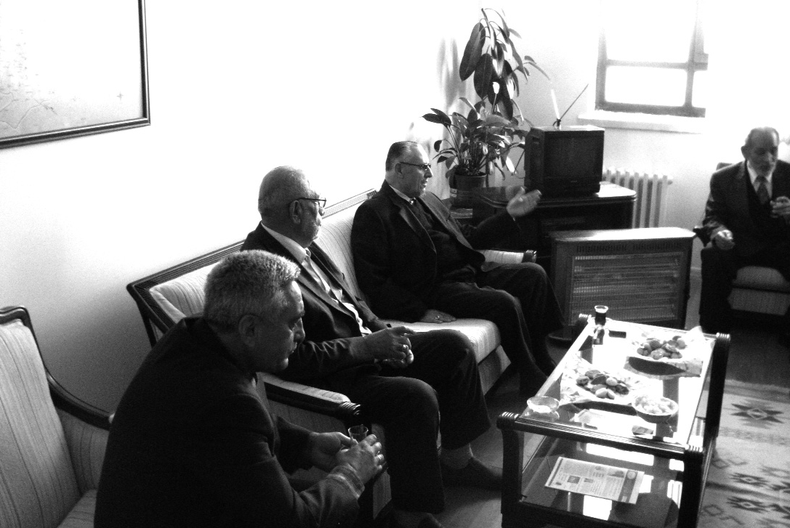
Hafız Abdullah İŞLER, ESYAV Vakfında Bir Sohbet Toplantısında

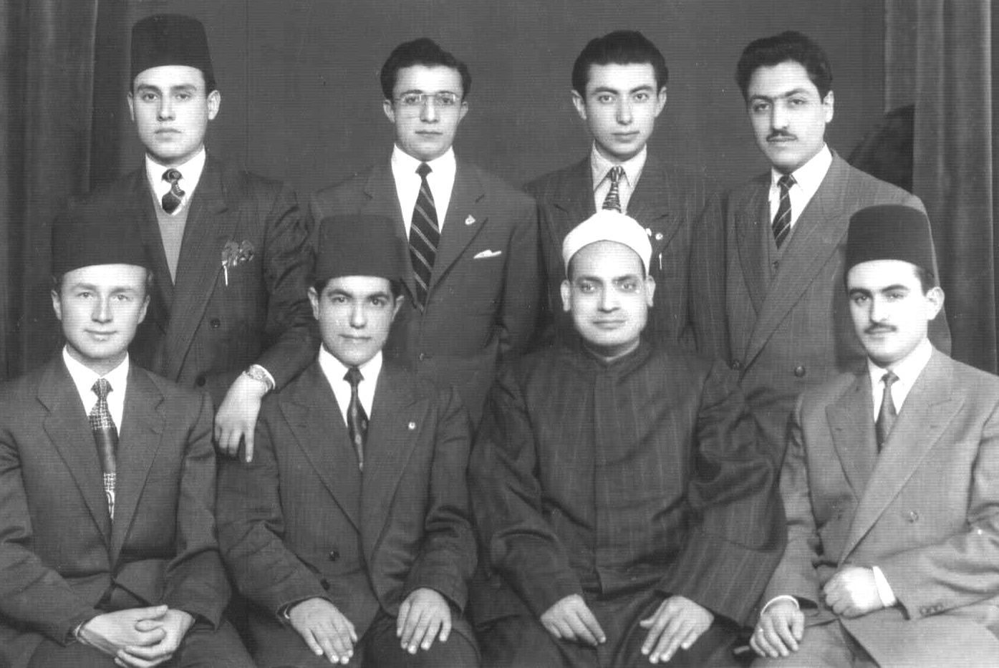
Hafız Abdullah İŞLER Mısır’daki Bir Kısım Öğrenci Arkadaşları İle

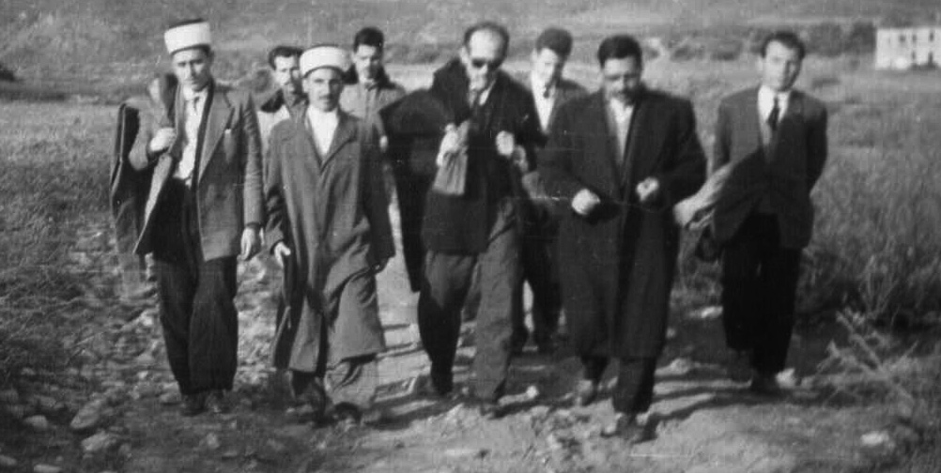
Hafız Abdullah İŞLER Gümülcine’de bir kısım kimselerle
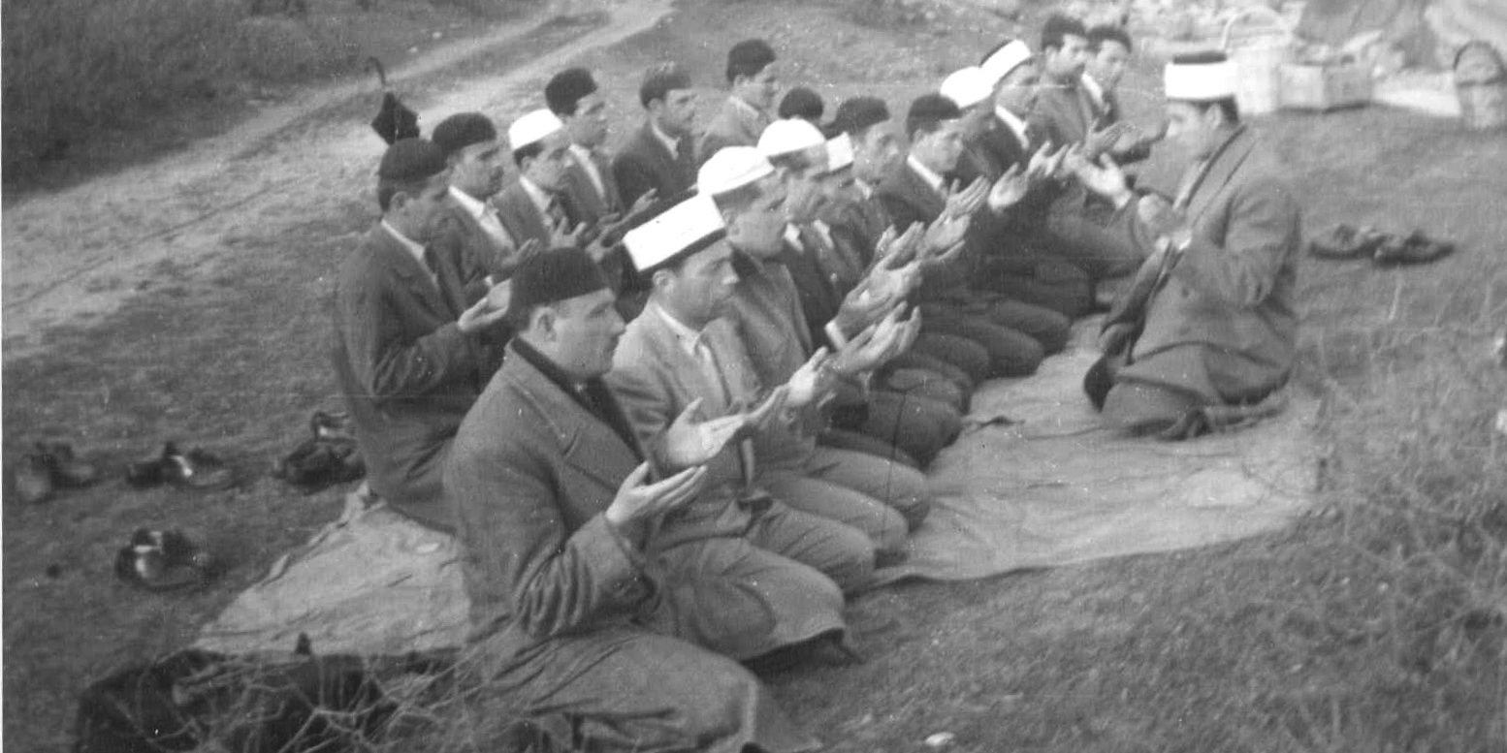
Hafız Abdullah İŞLER Gümülcine’de bir kırsal alanda namaz sırasında
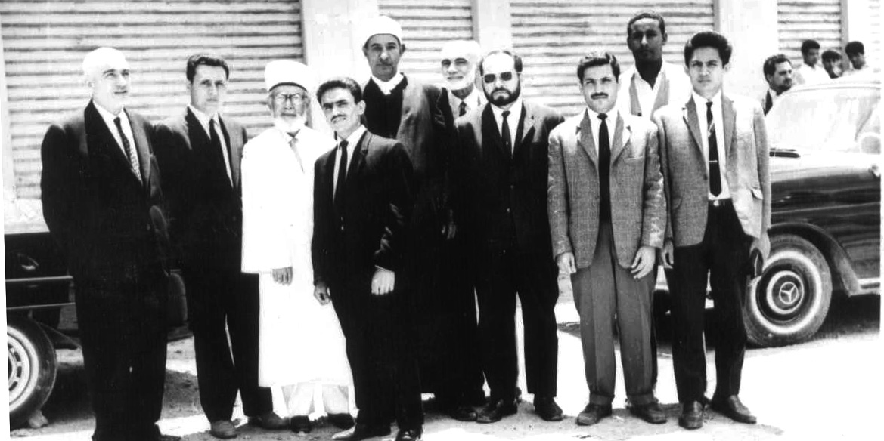
Hafız Abdullah İŞLER Diyanet İşleri Başkanı İbrahim ELMALI’nın Tunus gezisinde Türk Heyeti ile

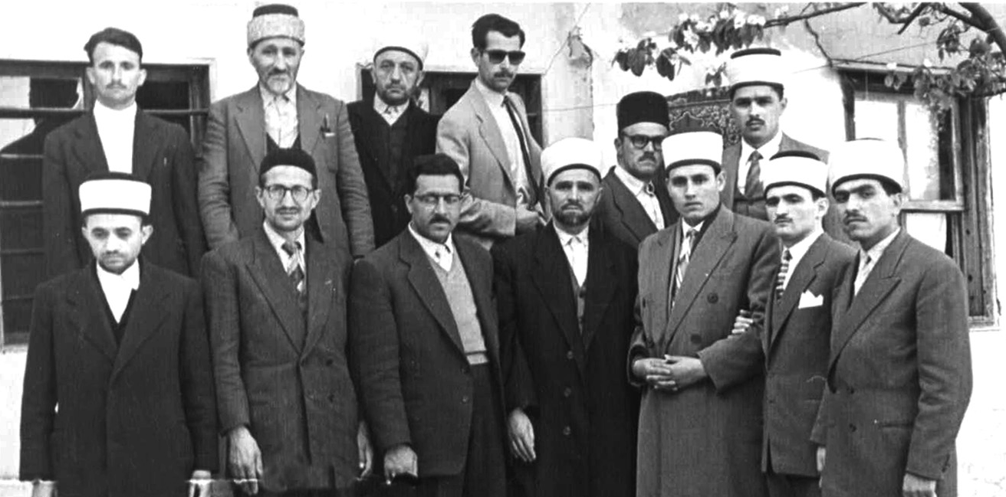
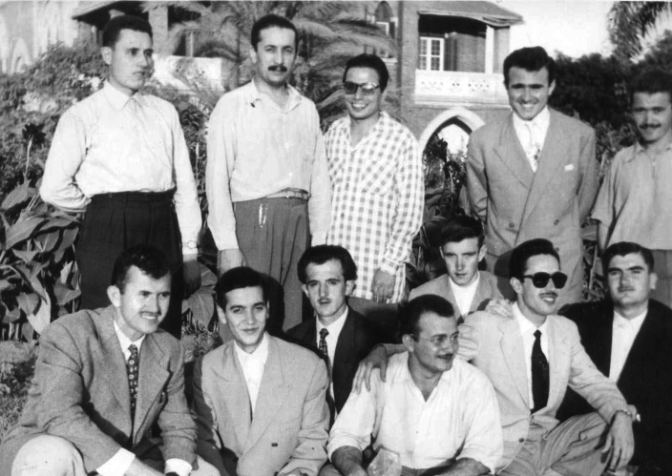Hafız Abdullah İŞLER Yunanistan İskeçe’de Bir Kısım Din Görevlileri İle
Hafız Abdullah İŞLER Mısır’da Öğrenci Arkadaşları İle Bir Piknik Sırasında
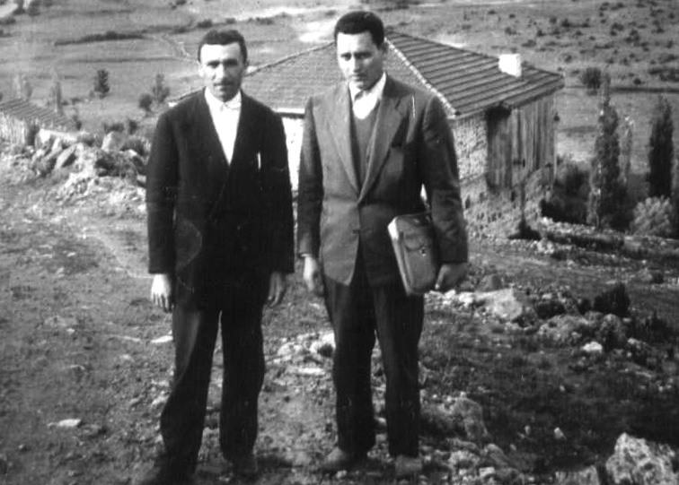
Hafız Abdullah İŞLER Bağviran Köyünde Bağviran’lı Fevzi Kaplan Hoca İle

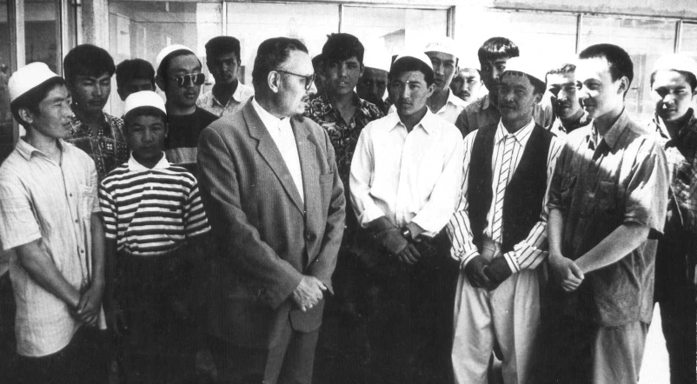
Hafız Abdullah İŞLER Kırgızistan-Bişkek Kur’an Kursu Öğrencileri İle
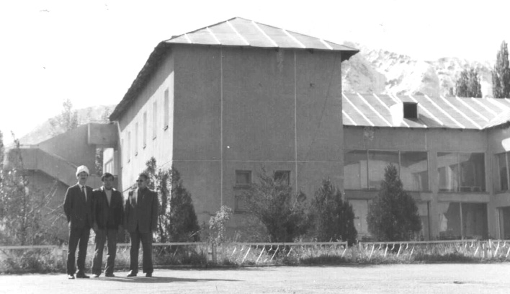
Kırgızistan- Bişkek Kur’an Kursu (Şuan İlahiyat Fakültesi)

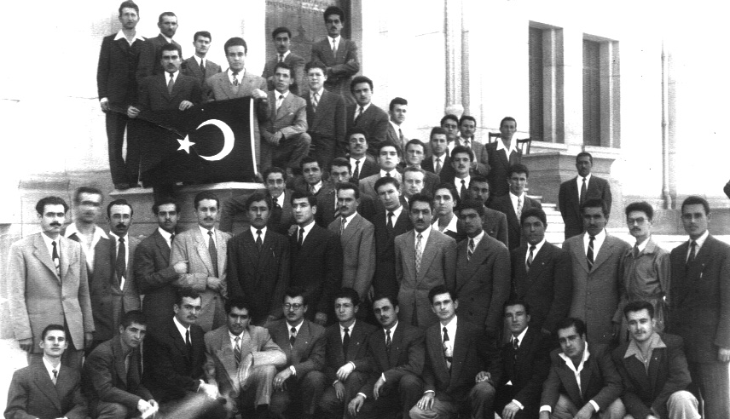
Kahire Türk Konsolosluğunda Bayramlaşma

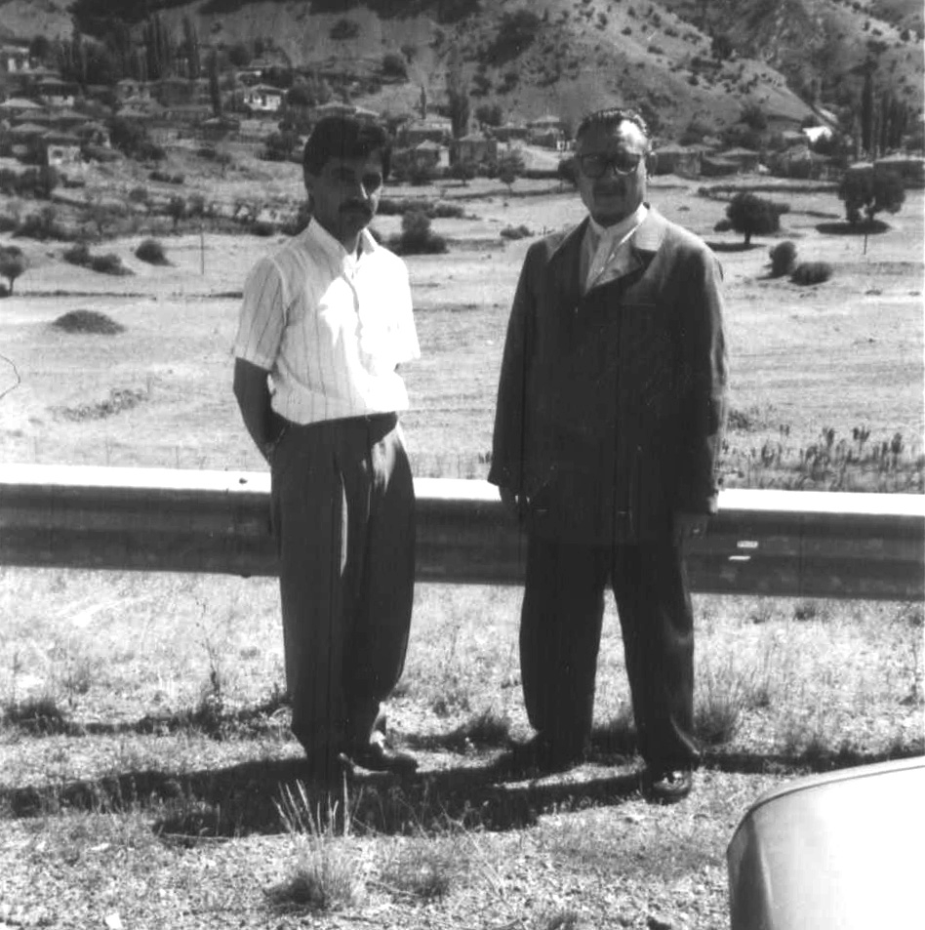
Hafız Abdullah İŞLER Kuşçuören Köyünde

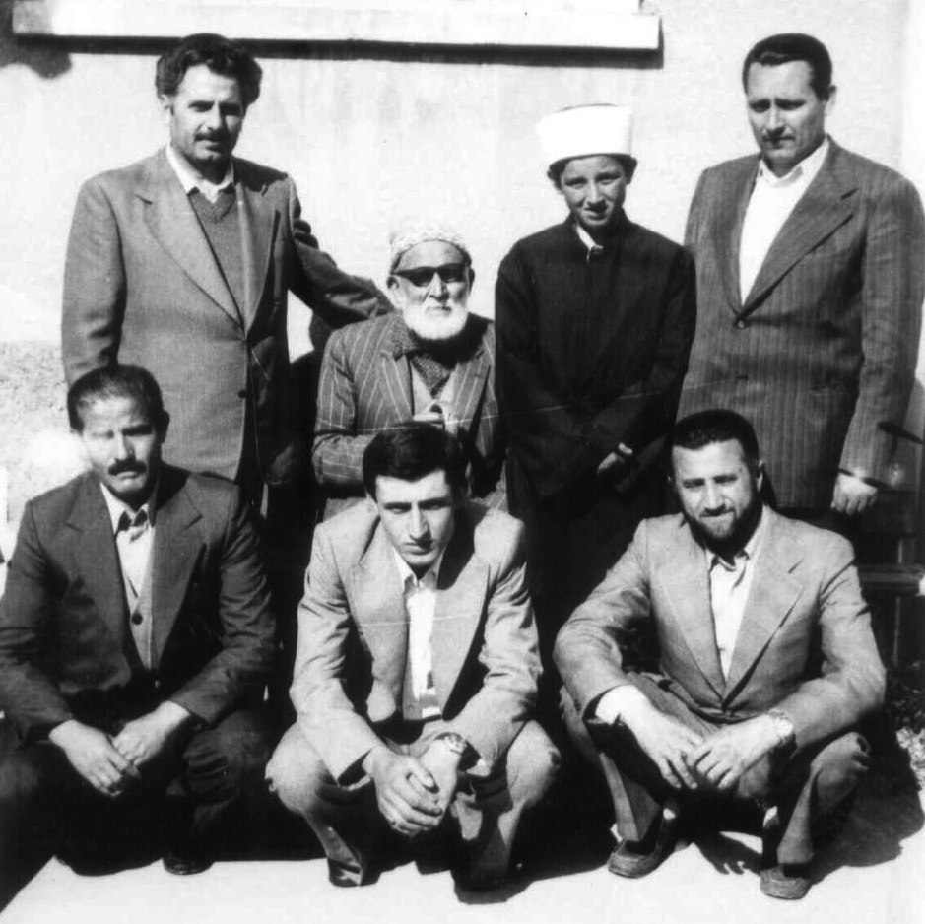
Gerede-Yeniçağ’da A. Sami İşler’in Hafız Cemiyetinde

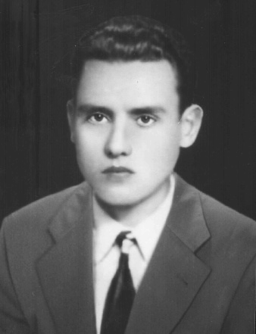Hafız Abdullah İŞLER Gençlik Yıllarında
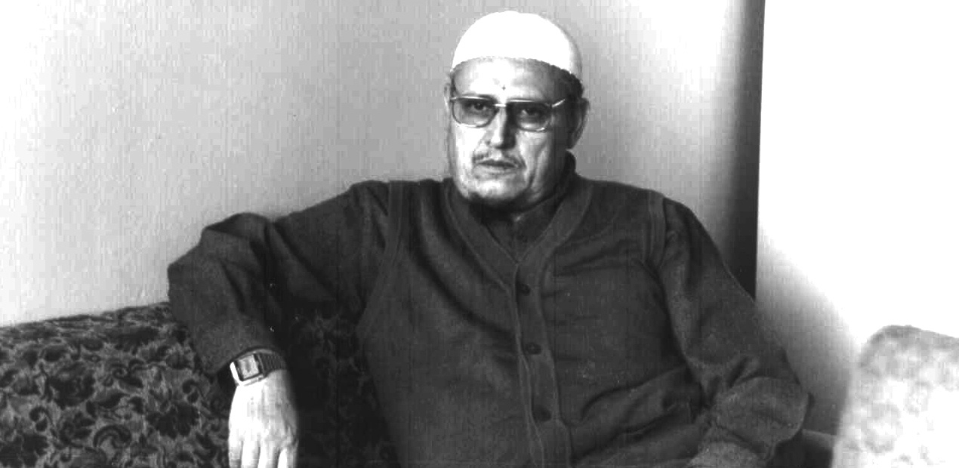
Hafız Abdullah İşler Almanya Berlin Emir Sultan Camii’nde (1985)
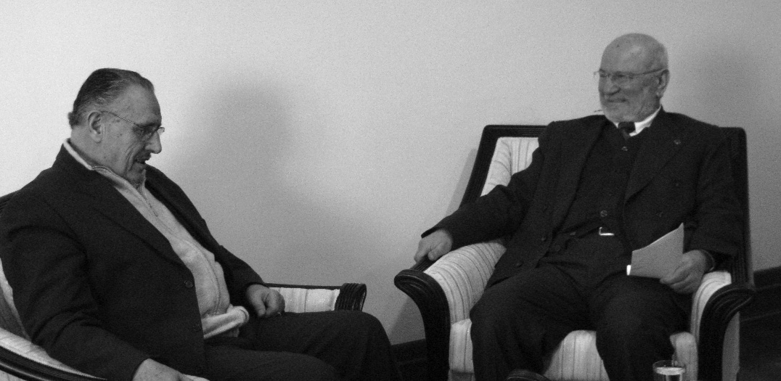
Hafız Abdullah İŞLER, Kemal GÜRAN ile Mülakat Sırasında

